# **Feladat**

# Készítsünk programot, amellyel a következő két személyes játékot lehet játszani. Adott egy 𝑛×𝑛 mezőből álló tábla, amelynek mezői 0 és 4 közötti értékeket tartalmaznak. Kezdetben minden mezőn a 0 érték van. Ha a soron következő játékos a tábla egy tetszőleges mezőjét kiválasztja, akkor az adott mezőn és a szomszédos négy mezőn az aktuális érték eggyel nő felfelé, ha az még kisebb, mint 4. Aki a lépésével egy, vagy több mező értékét 4-re állítja, annyi pontot kap, ahány mezővel ezt megtette. A játékosok pontjait folyamatosan számoljuk, és a játékmezőn eltérő színnel jelezzük, hogy azt melyik játékos billentette 4-esre. A játék akkor ér véget, amikor minden mező értéke 4-et mutat. Az győz, akinek ekkor több pontja van.

# A program biztosítson lehetőséget új játék kezdésére a táblaméret megadásával (3×3, 5×5, 7×7), és ismerje fel, ha vége a játéknak. Ekkor jelenítse meg, melyik játékos győzött, majd automatikusan kezdjen új játékot

# **Megoldás**

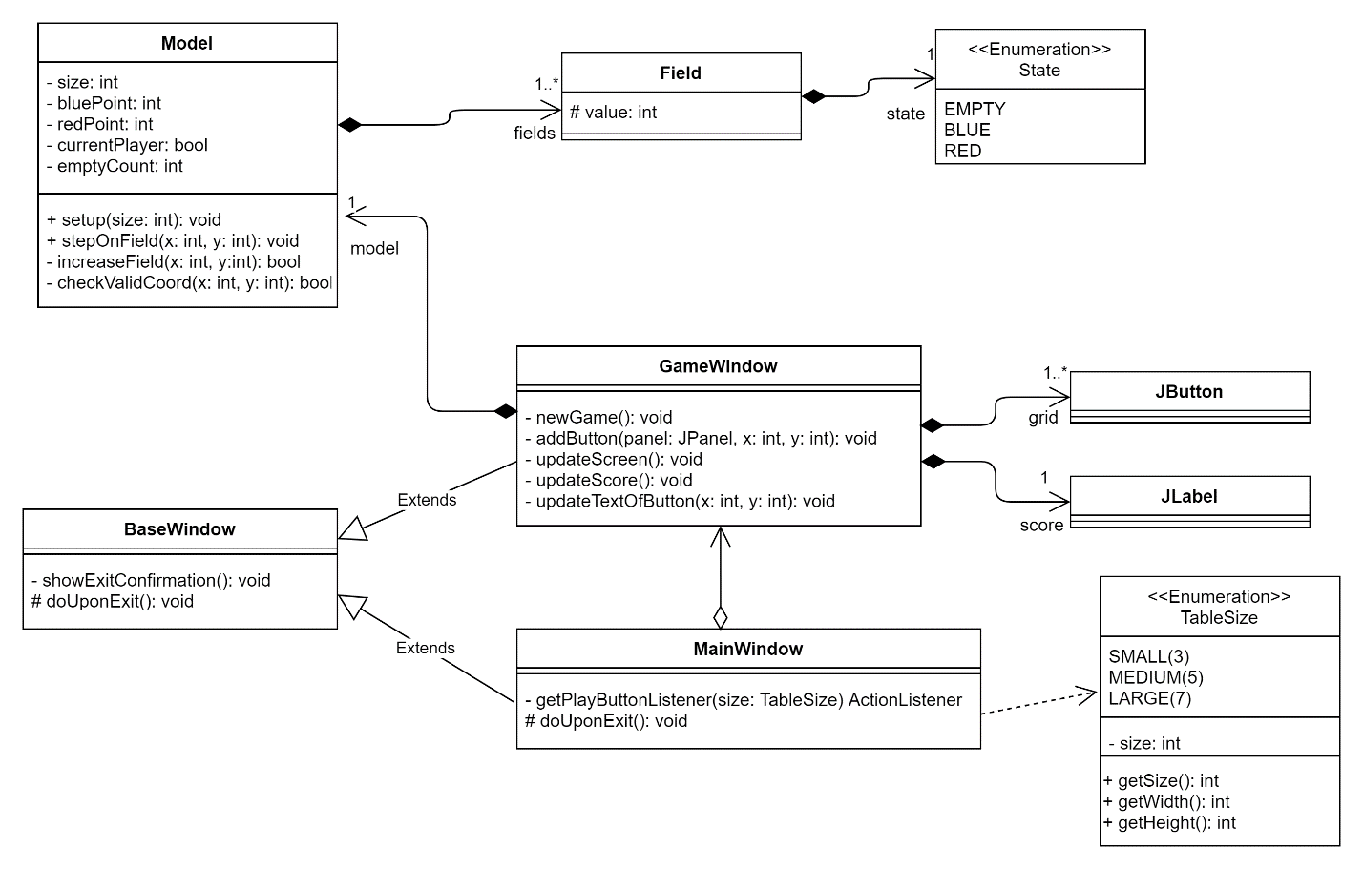

# **Osztályok**

## MainWindow

A főmenü, ahonnan el lehet indítani különböző méretű játékokat.

## GameWindow

Maga a játék window, ahol megjelenik egy előre kiválasztott méretű játéktábla egy scoreboard-dal.

## Model

A jatek backend-je, tartalmaz minden játék logikat.

## Field

Egy mező, ami tartalmazza a jelenlegi számát, illetve státuszát.

State

Tartalmazza, hogy a mező meg nincs „tele” vagy a kék vagy piros játékos tette teljessé.

## TableSize

Enum ami tarolja a három különböző tábla méretet. Vissza lehet belőlé kapni a játék tábla méretet darab es pixelben is.